**Министерство образования и науки РД**

**МБОУ «СОШ№2» городского округа «город Дагестанские Огни»**

**Творческий проект**

**"Экология родного края"**

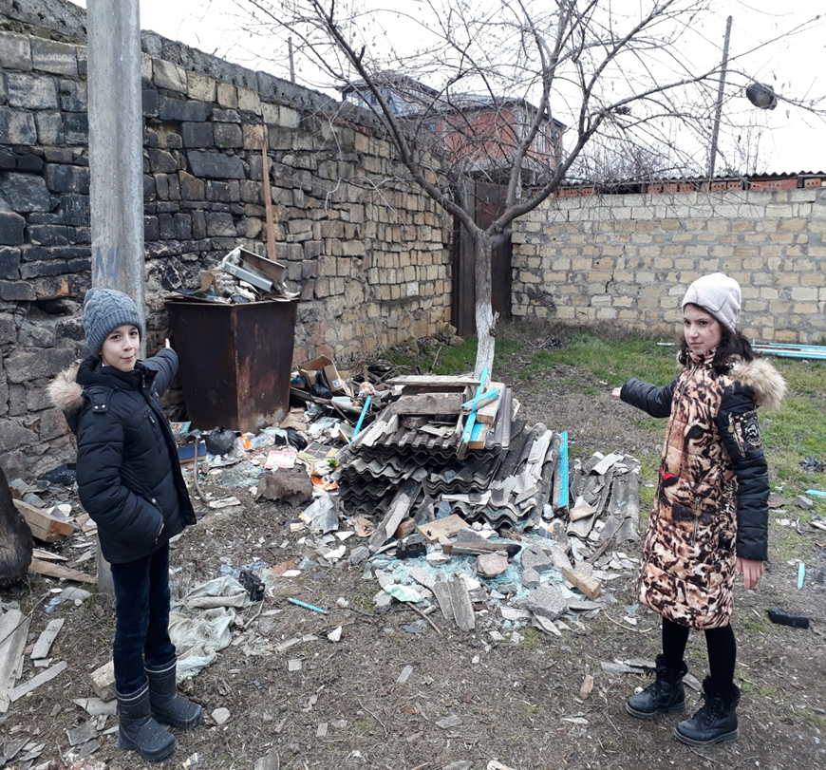

**Выполнили ученики 3 «а» класса**

**МБОУ «СОШ№2»**

**Гамидов Алим**

**и Наврузова Хадия**

**Руководитель: учитель начальных классов**

**Кчибекова Ф.С**

**Творческий проект "Экология родного края"**

**Проблемный вопрос.**

Каковы экологические проблемы моего города?

**Цели исследования.**

Какие экологические проблемы существуют в нашем городе? Что влияет на экологию моего города? Чем бы мы смогли помочь своему городу?

**Задачи исследования.**

1. Проанализировать статьи газеты « Дагестанские Огни» за последний год.

2. Собрать информацию, вести наблюдение.

3. Предложить свои способы по применению бытовых отходов.

**Введение.**

Давайте вместе Землю украшать,   
 Сажать сады, цветы сажать повсюду.   
 Давайте вместе Землю уважать   
 И относиться с нежностью, как к чуду!   
  
 Мы забываем, что она у нас одна –   
 Неповторимая, ранимая, живая.   
 Прекрасная: хоть лето, хоть зима…   
 Она у нас одна, одна такая!  
 (Е. Смирнова)

Наша планета самая уникальная во всей вселенной. На ней единственной есть жизнь. Какая будет у нас жизнь зависит от нас: людей. Экология нашей Земли с каждым днем страдает сильнее и сильнее. Но с каждым десятилетием окружающему миру природы все сложнее подстраиваться под человека, под его разрушительные виды деятельности, массовое использование и потребление природных ресурсов. К сожалению, человек не принес этому миру добра. Мы запускаем в космос ракеты, спутники, создаем новые автомобили, строим заводы, фабрики. Все это, на наш взгляд, влияет на экологию нашей планеты. В городах люди страдают заболеваниями дыхательных путей из-за плохой экологии. За чертой города вырастают кучи мусора, потому что пакеты и бутылки не перерабатываются, а выбрасываются. Такие «мелочи», о которых мы не думаем, приводят к размножению грызунов и появлению новых болезней, которые потом они приносят в города. Дагестанские Огни – самый юный город республики Дагестан. История города началась в 1914 году, в связи с началом строительства стекольного завода. Источником энергии служил природный горючий газ, добываемый на месте строительства. Голубое свечение газа в ночное время дало название посёлку Дагестанские Огни. По рассказам старожилов, наш город был цветущим, благоустроенным: с Домом культуры, стадионом, промышленными предприятиями, цветущими парками. Сейчас, гуляя по улицам нашего любимого города, фотографируя любимые места, мы заметили ужасные картины: это - мусор, стеклянные и пластиковые бутылки, полиэтиленовые пакеты, сбросы сточных вод в самурский канал. Из **двух парков,** которые были ещё в поселке, один совсем «исчез», а центральный - как могли застроили. *Очагами загрязнения в нашем городе можно считать:* 1. Загрязнение канала и моря сточными выбросами. 2. Выхлопные газы от машин. 3. Мусорные свалки. У нас сразу возникли вопросы: откуда берётся столько мусора? Как он влияет на экологию моего города? Что можно сделать, чтобы на улицах не было столько мусора? Ещё совсем недавно мы на это не обращали никакого внимания. И только в последнее время стали задумываться над этой проблемой.

**Результаты исследования.**

Только Земля обладает огромными запасами воды. А ведь это удивительное вещество. Оно входит в состав всех живых организмов, выполняя самую разнообразную работу. Например, входя в состав крови человека и животных, сока растений, вода обеспечивает перемещение различных веществ по организму. Ученые министерства природных ресурсов и экологии республики Дагестан изучают территорию нашего города. В республике не проходят очистку 50% сточных вод. В том числе и наш город сбрасывает в водные объекты воды без очистки и обеззараживания. Ярким примером такого безобразия служит наш канал. В результате проводимых ремонтных работ ил, поднятый вместе с мусором со дна канала, разместили вдоль дороги. **Частники,** живущие вдоль канала, сливают канализационные стоки в него. А об очистных сооружениях не идет речь. Наиболее острая экологическая проблема для нашего города – загрязнение атмосферного воздуха. Основным источником выбросов загрязняющих веществ атмосферу (около 80%) является транспорт, в первую очередь  **грузовой,** путь которого пролегает через центр города. Главной причиной высокого уровня выбросов является преобладание в автомобильном парке морально устаревших и физически изношенных моделей, не удовлетворяющих современным экологическим стандартам.  Экологическая проблема мусора приобретает пугающие масштабы, ведь с каждым днем количество непереработанных отходов только возрастает, и никто не может дать четких указаний для борьбы с этой проблемой. В современном мире человек ежедневно производит несколько килограммов мусора - это и жестяные банки из-под консервов и напитков, и полиэтилен, и стекло, и прочие отходы. У нас в городе прежде чем вывезти бытовые отходы на свалку, кучи мусора могут лежать прямо на улицах. Стоит обратиться ко всем жителям города с призывом: « Не можешь попасть в мусорный бак – запишись в секцию баскетбола». Вот какую картину можно увидеть в моем городе возле мусорных баков, на улицах города, вдоль канала и самом канале. Страшно сказать, что творится на окраине города. Зловонные пары клубятся в воздухе на свалке и загрязняют и без того ужасный воздух. Это способствует не только загрязнению почвы и воды, но также увеличивает рост болезнетворных бактерий, что, в свою очередь, приводит к широкому распространению острых и порой смертельных заболеваний. Экологическая проблема мусора затрагивает не только сушу, но и наш каспийский берег. Пластиковые отходы заполняют водное пространство все больше. Весь мусор, приносимый течением, образует своеобразную водную свалку. Пластмасса, вступая в реакции, выделяет вредные вещества, которые затем попадают и к человеку с пойманной рыбой. А поскольку избавиться от всех этих следов человеческой деятельности достаточно сложно, необходимо разработать эффективные методы переработки твердых отходов. Вопросы санитарного состояния нашего города систематически рассматриваются на совещаниях с руководителями служб администрации, отражаются на страницах местной газеты. « А воз и ныне там.» Семь мусоросортировочных заводов в ближайшие два года появятся в республике. Под строительство заводов уже определены участки и районы.  Ежегодно в нашем городе проходят субботники. Выходят наводить порядок на улицах города работники всех организаций, сотрудники городской администрации, школьники. За время уборки в городе собирается несколько тонн мусора. Как улучшить экологическое состояние моего любимого города? Мы предлагаем открыть в городе пункты по приемы макулатуры, металла, стеклянных бутылок. Тем самым уже уменьшим количество мусора.

**Мои исследования.**

Я решил сам узнать, сколько мусора выбрасывает моя семья. За один день собирается 2,5 кг. В месяц 75 кг. У нас в семье 4 человека. Получил следующее: в городе населения 28000 жителей. В среднем семья состоит из 4 человек. Таким образом, получилось ( вычисления помогали делать родители, так как мы еще такие большие числа не изучили): 28 000:4*75=525 000 кг ( 525 т). Ого! Сколько много!? Как безопасно избавиться от бытовых отходов в нашем городе? Весь мусор, который собрала моя семья, мы сортировали для переработки: сожгли бумагу, очистки от овощей скормили курам. Из оставшегося мусора (пластиковые бутылки, старые чайники и многое другое) предлагаю сделать следующее: кормушки для птиц; карандашницы, горшочки для рассады, горшки для цветов**.** И, таким образом, мусор уменьшиться до 1 кг. *Наш первый шаг.*  
Расклеили объявления почти у всех подъездов. Объявление представляет собой просьбу убрать бычки из под окон. Те, кто накидал, конечно, вряд ли уберут, но, может быть, хотя бы пепельницу себе купят и перестанут выкидывать в окно, с балкона. *Наш второй шаг.* Организовали конкурс поделок на тему: «Вторая жизнь ненужным вещам» Вот, что можно сделать из бытовых отходов.

Жители моего города, прислушайтесь и используйте данные советы. Быть может тогда на улицах нашего города будет мусора меньше, и город станет чище. Самый крохотный поступок каждого из нас позволит сделать нашу планету чище и лучше. Причем на несколько тысячелетий, продлив жизнь всему живому!

*Меры борьбы с экологическими проблемами мы видим в следующем:*

1.Вывоз отходов за пределы города в специальные места, а лучше переработка

2.Восстановление старых или строительство новых очистных сооружений.

3.Насаждение деревьев.

4.Профилактическая работа среди населения.

5.Работа администрации, специальных служб, ветеринарных станций. 6. Массовые субботники.

**Выводы.** Мы очень далеки от решения экологической проблемы. Непонятно, почему не принимаются меры для более рациональной утилизации отходов. Ведь когда-то, а точнее очень скоро, не хватит на Земле места для всех куч непереработанного мусора. Вместо этого возникает все больше изделий из химических материалов, которые не распадаются сами, а при разложении через сотни лет губят окружающую среду. Почему бы не прекратить производство полиэтилена? Раньше же обходились обычной бумагой, которая прекрасно разлагалась в природных условиях и не причиняла вреда природе. Мы живем так, как если бы в нашем распоряжении была еще одна планета. Дагестанские Огни – наш дом, а дома не мусорят. Мы для себя усвоили, что чем лучше живут наши люди, тем больше мусора. Один мудрец сказал: « Чисто не там, где убирают, а там, где НЕ МУСОРЯТ» В нашей исследовательской работе нами предложены свои посильные для каждого пути решения экологической проблемы города. Чтобы был экологически чистым наш город, нужно вести борьбу с загрязнениями слаженно, совместно с администрацией и людьми, проявлять совесть населению, тогда мы будем жить достойно. Все мы живём на одной планете, у нас одна природа, один город. Давайте дружно изменим жизнь Дагестанских Огней — сделаем свою малую Родину красивой и цветущей! Наша Земля прекрасна. Космонавты говорят, что из космоса она выглядит как драгоценный камень. И чтобы этот драгоценный камень мы могли увидеть и на земле, зависит от каждого из нас.

Я речь свою веду о том,

Что вся Земля – наш общий дом,

Наш добрый дом, просторный дом,

Мы все с рожденья в нем живём.

Земля не спит и каждый день

Глядит в глаза своих детей.

Тебе и мне глядит в глаза,

И нам с тобой молчать нельзя.

Ещё о том веду я речь,

Что мы наш дом должны сберечь.

И мы докажем, что не зря

На нас надеется Земля.

**Литература.**

1. Хотунцев Ю. Л. Экология и экологическая безопасность. Учебное пособие для студентов высших педагогических учебных заведений; Академия - Москва, **2013.** - 480 c.

2.Тетиор А. Н. Городская экология; Академия - Москва, **2013.** - 336 c

3.Сазонов Э. В. Экология городской среды; ГИОРД - , **2013.** - 312 c.

4.Большаков, В.Н. Экология / В.Н. Большаков, В.В. Качак, В.Г. Коберниченко и др. / Под. ред. Г.В. Тягумова, Ю.Г. Ярошенко. – М.: Логос, 2005. – 504 с. 5.Константинов, В.М. Охрана природы /В.М.Константинов. – М.:Изд.Академия, 2003. – 240с. 6.Коробкин, В.И. Экология в вопросах и ответах: учеб.пособие /В.И.Коробкин, Л.В.Передельский. – Ростов н/Д : Феникс, 2009. – 378с.